Vu avec l’enseignant, notes informatiques OK
Réseau informatique – Bases :
Un réseau relie plusieurs hôtes entre eux afin de leur permettre d’échanger des données en utilisant des protocoles et du matériel.
Composants réseau :
Software / Hardware
Serices et application / Dispositifs physiques et matériel intermédiaire
Composants du réseau : PC
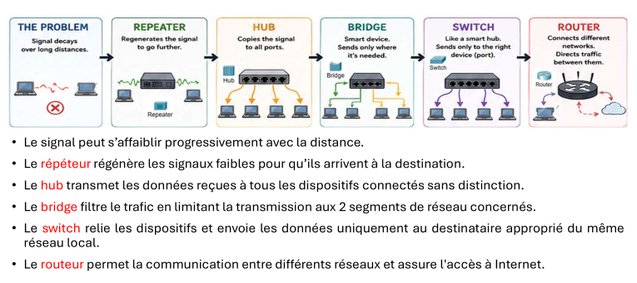
Switch à voir comme un milieu entre hub et bridge
Difference dispositif terminal / dispositif intermédiaire (hardware réseau). Slide 22 > explication basique du principe de hop/routage
Canaux de transmission des données : impulsions électriques, sensible aux perturbations electromagnétiques
>Cuivre (coaxial, câble à paires torsadées)
Impulsions lumineuses : fibres optiques de verre ou plastique : moins coûteux, plus fragile
Ondes électromagnétiques : communication sans fil, nécessite un signal direct pour fonctionner idéalement
Différence LAN/WAN slide 26
Pan > personnal area network très courte portée (1 à 10m)Bluetooth, USB, IR
Lan > local area network petite zone géographique géré par un individu ou un SI
Man >metropolitan area network zone géographique moyenne, échelle d’une ville , 50km max
Wan > wide area network, plus larges zones, permettant l’interconnexion entre plusieurs LANs MANs ou WANs géré par les FAI
Internet est donc à voir comme l’interconnexion entre plusieurs WAN. « internet » est utilisé pour décrire de multiples réseaux interconnectés.
World Wide Web est la dénommination du « internet » public
FAI
Les technos d(acces internet sont l’ensemble des solutions techniques connectant les utilisateurs au réseau Internet. Les FAI sont chargés de mettre en place une bande passante et des services dédiés pour les clients type entreprise
Topologies réseau
Bus tous les dispositifs connectés sur un mm cable principal. Une coupure sur ce câble coupe tout le réseau. Facile à mettre en place, coût faible
étoile tous les dispositifs connectés sur un point central > single point of failure, facile à gérer, peut résiliant car SPoF,
Anneau : temps d’accès constant, flux de données ordonné. Coupure sur un câble ou un équipemenet arrête le réseau. Difficile d’ajouter un équipement.
maillée, plus coûteux, installation complexe, plus robuste, redondant car interconnecté

Partie 2 - Adressage IP:
Une IP est codée sur 4 octets en binaire, affichés en base 10 et séparée en deux parties (une partie dédiée au réseau, l’autre aux hôtes). Les bits dédiés au réseau sont identiques chez tous les hôtes de ce réseau
Elle identifie une machine sur le réseau, qu’il s’agisse d’un terminal d’accès « end-point », ou de matériel réseau intermédiaire.
Elle peut être définie manuellement, ou distribuée par un serveur DHCP.
Les ip sont généralement « privées », connues uniquement des autres appareils sur le même réseau local.
Les routeurs et firewalls ont pour rôle de

/27
IPv4 | 120 | 05 | 17 | 200
IPv4 Binaire | 01111000 | 00000101 | 00010001 | 11000110
Masque Binaire | 11111111 | 11111111 | 11111111 | 11100000
Masque | 255 | 255 | 255 | 224
@ Réseau | 120 | 05 | 17 | 192
Première IPv4 | 120 | 05 | 17 | 193
Dernière IPv4 | 120 | 05 | 17 | 222
@de diffusion | 120 | 05 | 17 | 223

/28
IPv4 | 120 | 05 | 17 | 200
IPv4 Binaire | 01111000 | 00000101 | 00010001 | 11000110
Masque Binaire | 11111111 | 11111111 | 11111111 | 11110000
Masque | 255 | 255 | 255 | 240
@ Réseau | 120 | 05 | 17 | 192
Première IPv4 | 120 | 05 | 17 | 193
Dernière IPv4 | 120 | 05 | 17 | 206
@de diffusion | 120 | 05 | 17 | 207

